Ouvrir un CSV sous QGIS :

Couche => Ajouter une couche => Ajouter une couche de texte délimité

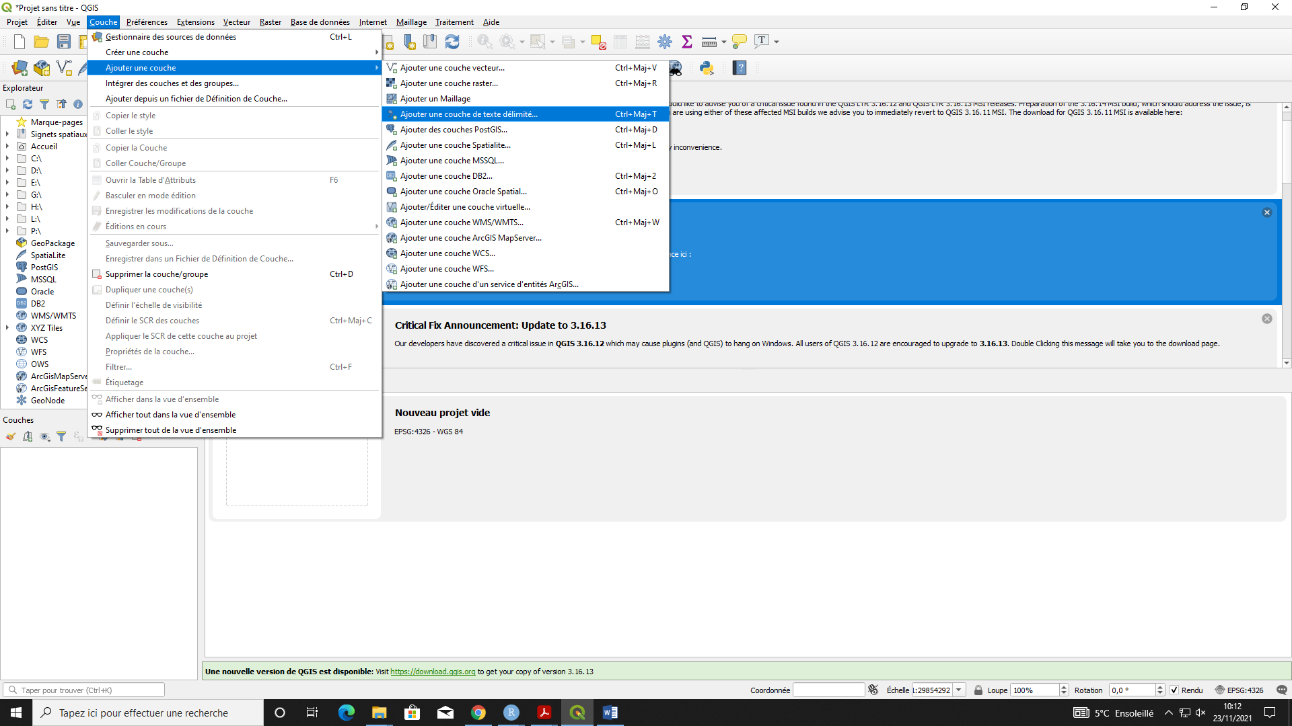

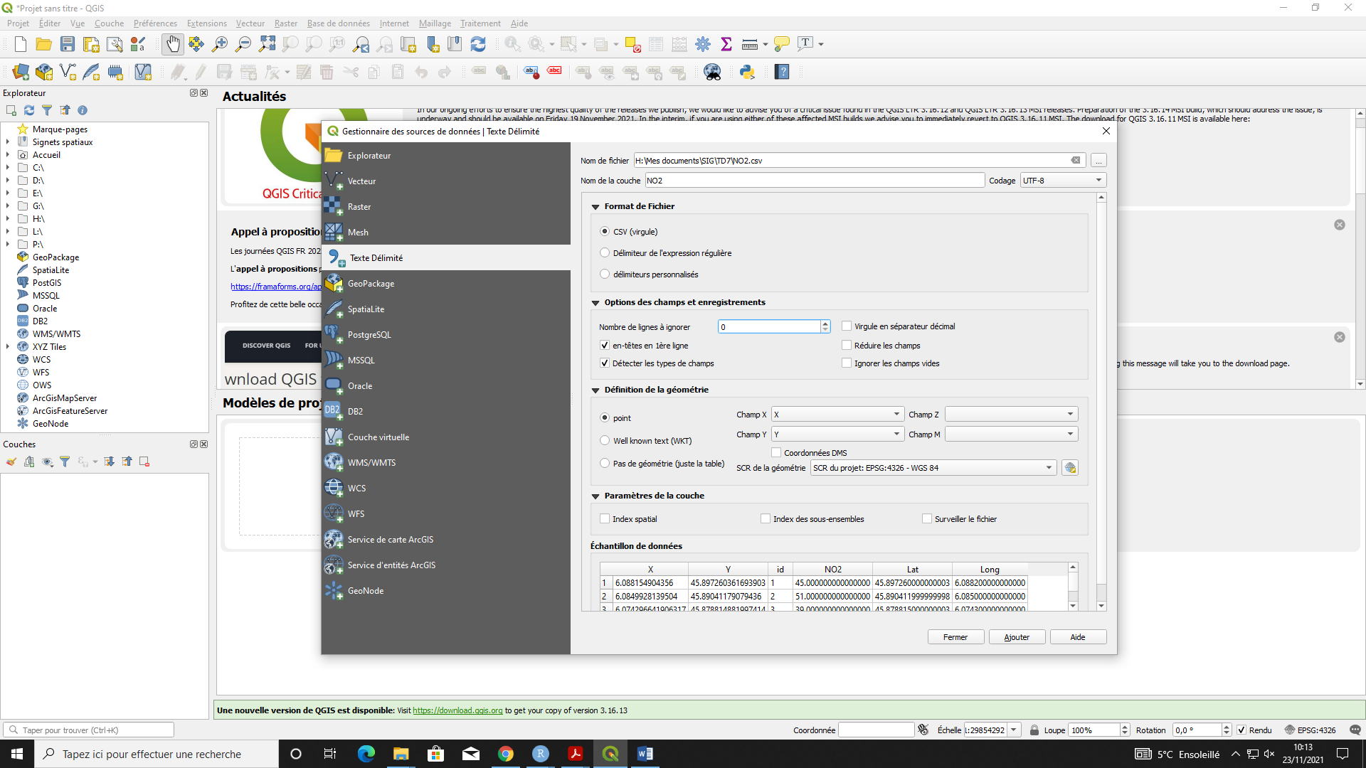

Pour faire apparaître les points en couleur selon la classe, aller dans les propriétés de la couche, puis Symbologie. Sélectionner le paramétrage ci-dessous (en commençant par passer en « Gradué » en haut), puis appuyer sur « Classer » en bas pour faire apparaître les points dans l’onglet « Classes ».

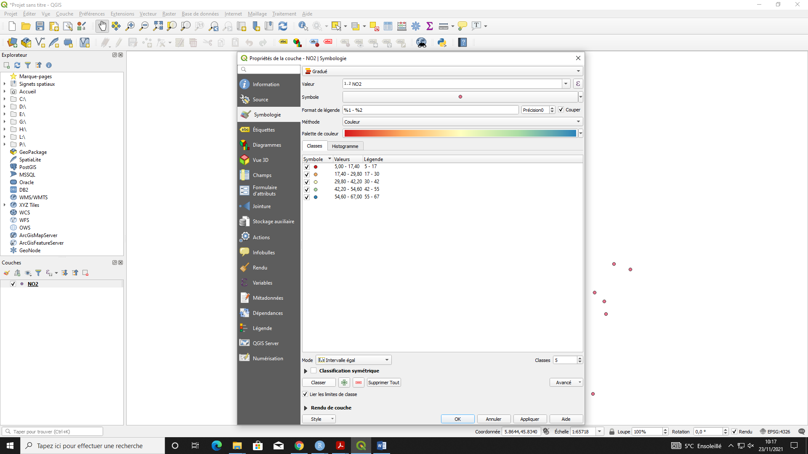

Triangulation de Delaunay

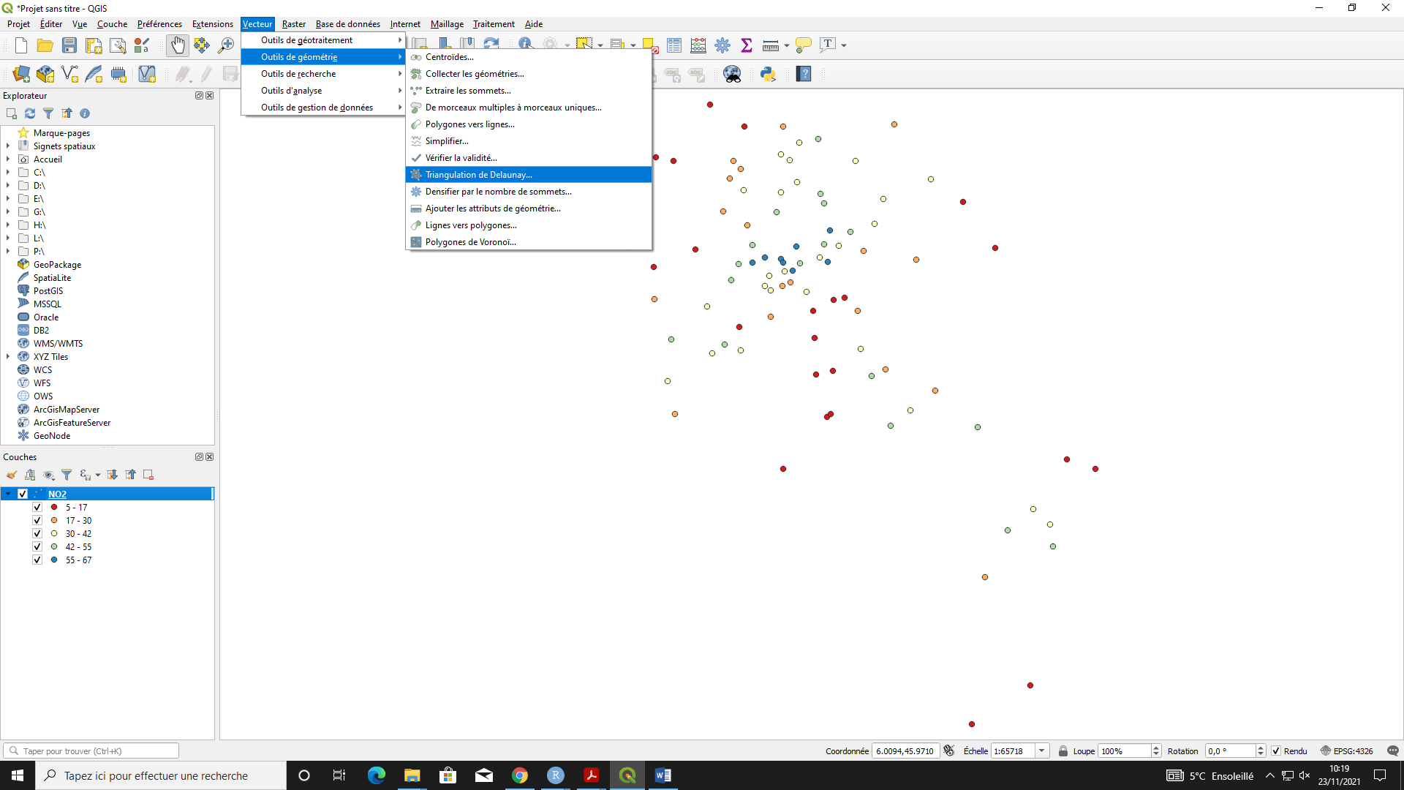

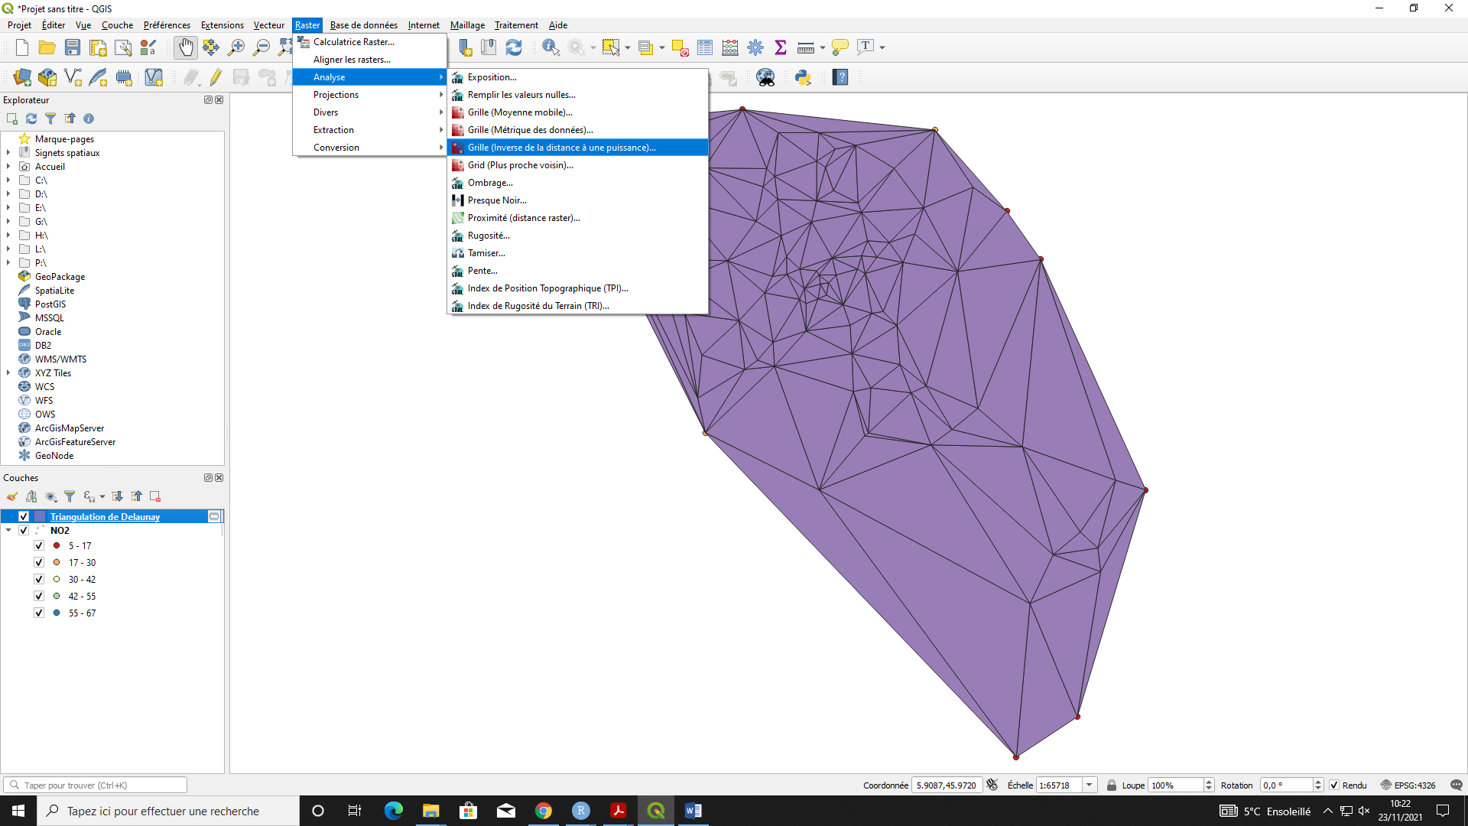

Pour faire apparaître la Boite à outils : Traitement => Boîte à outils (=> Interpolation => Interpolation IDW/TIN)

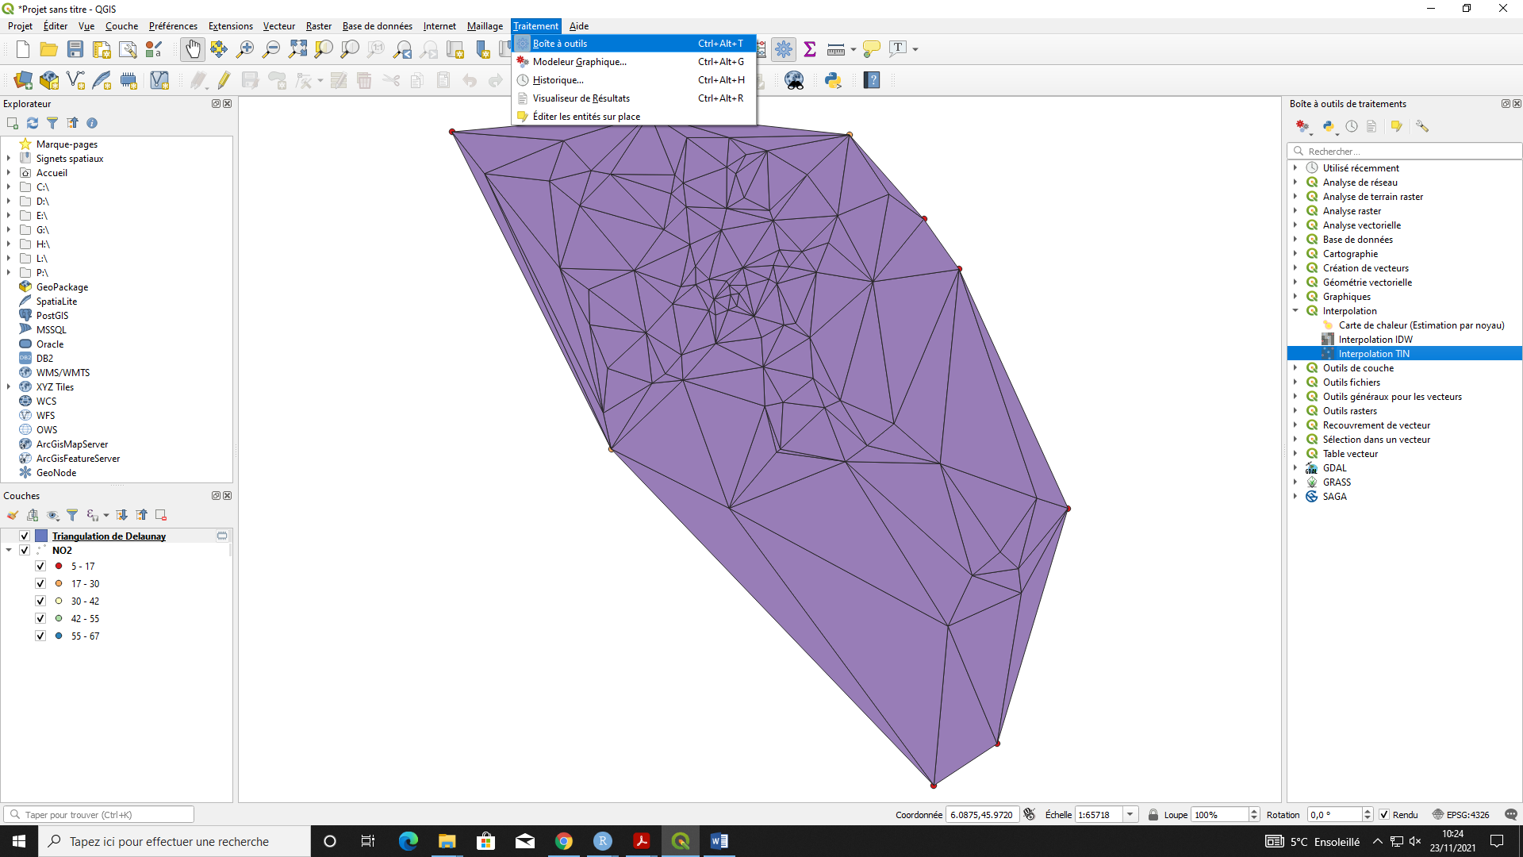

Plus proche voisin : Raster => Analyse => Plus proche voisin

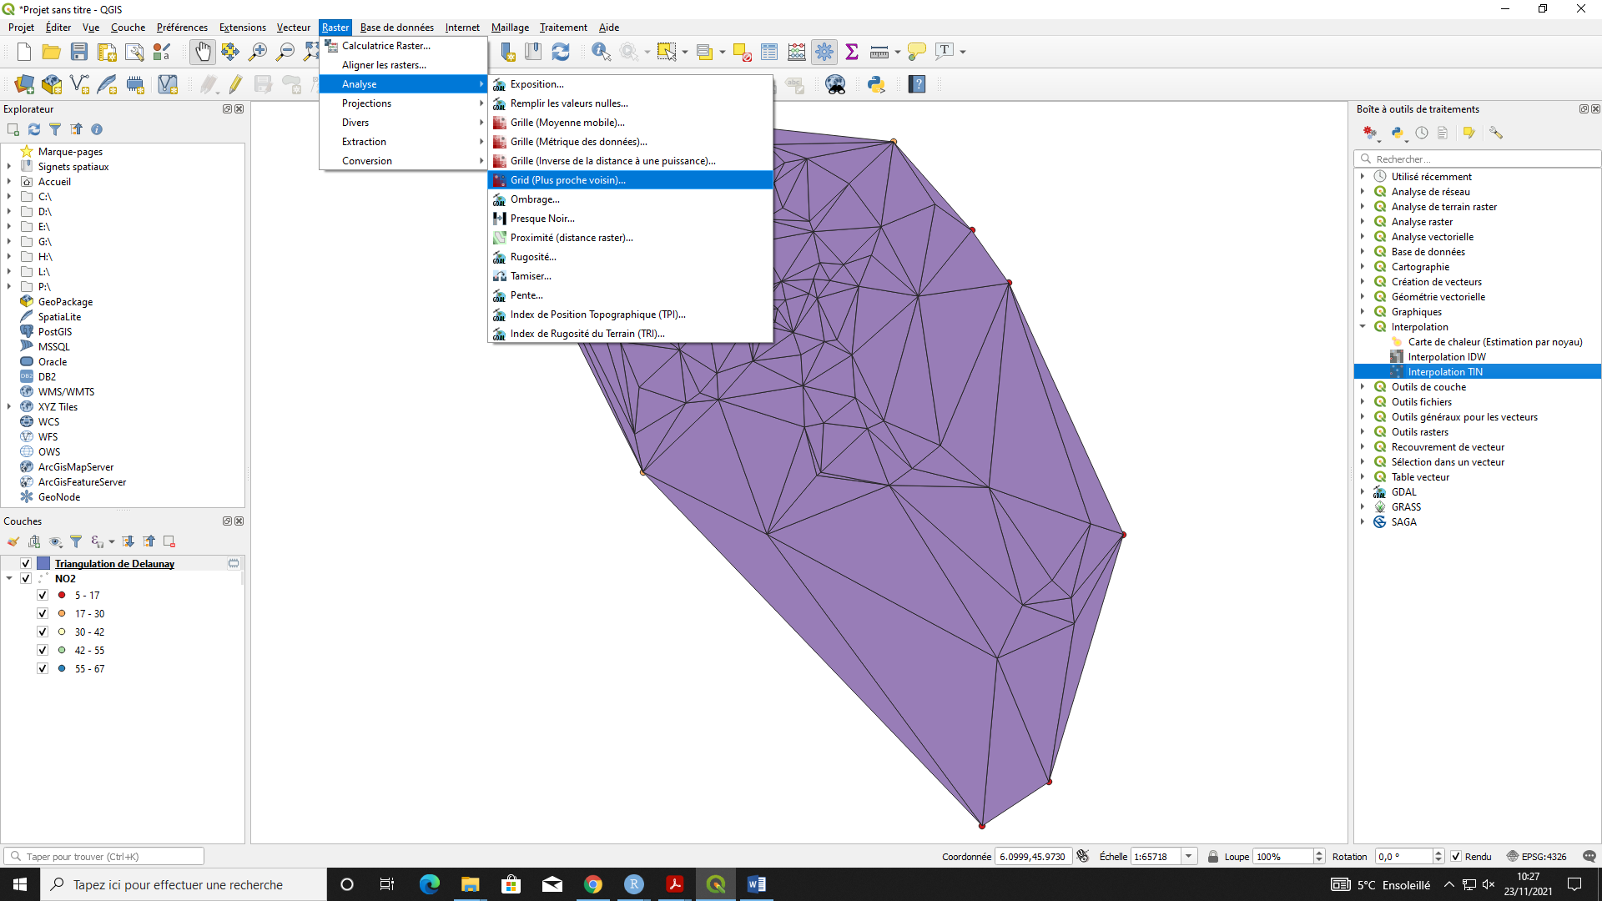

Mesurer une longueur

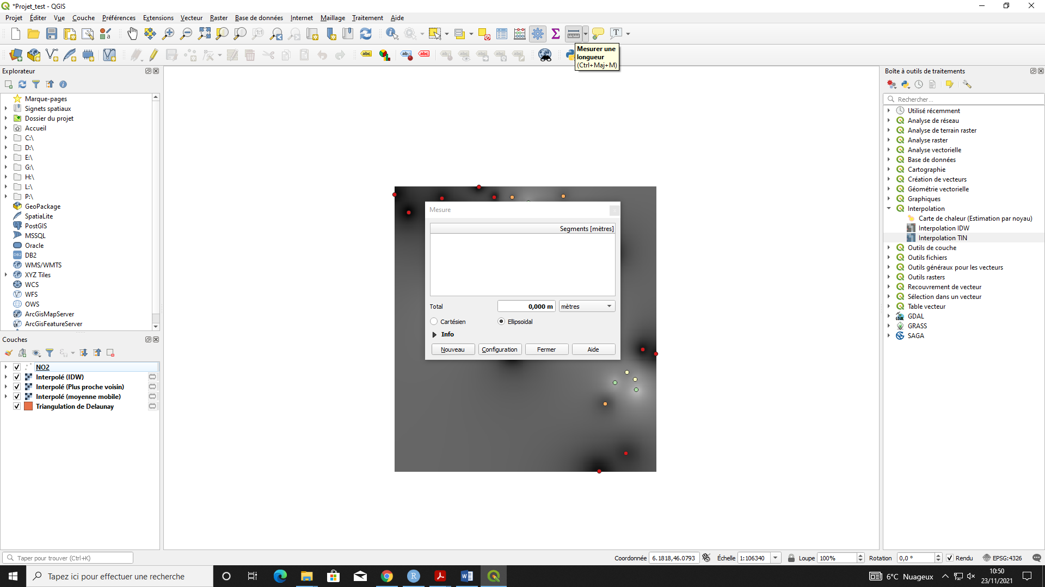

La largeur et la longueur des données NO2 couvrent environ 0.025, donc pour les moyennes mobiles on peut prendre 0.01 en X et Y.

Gdal2tiles

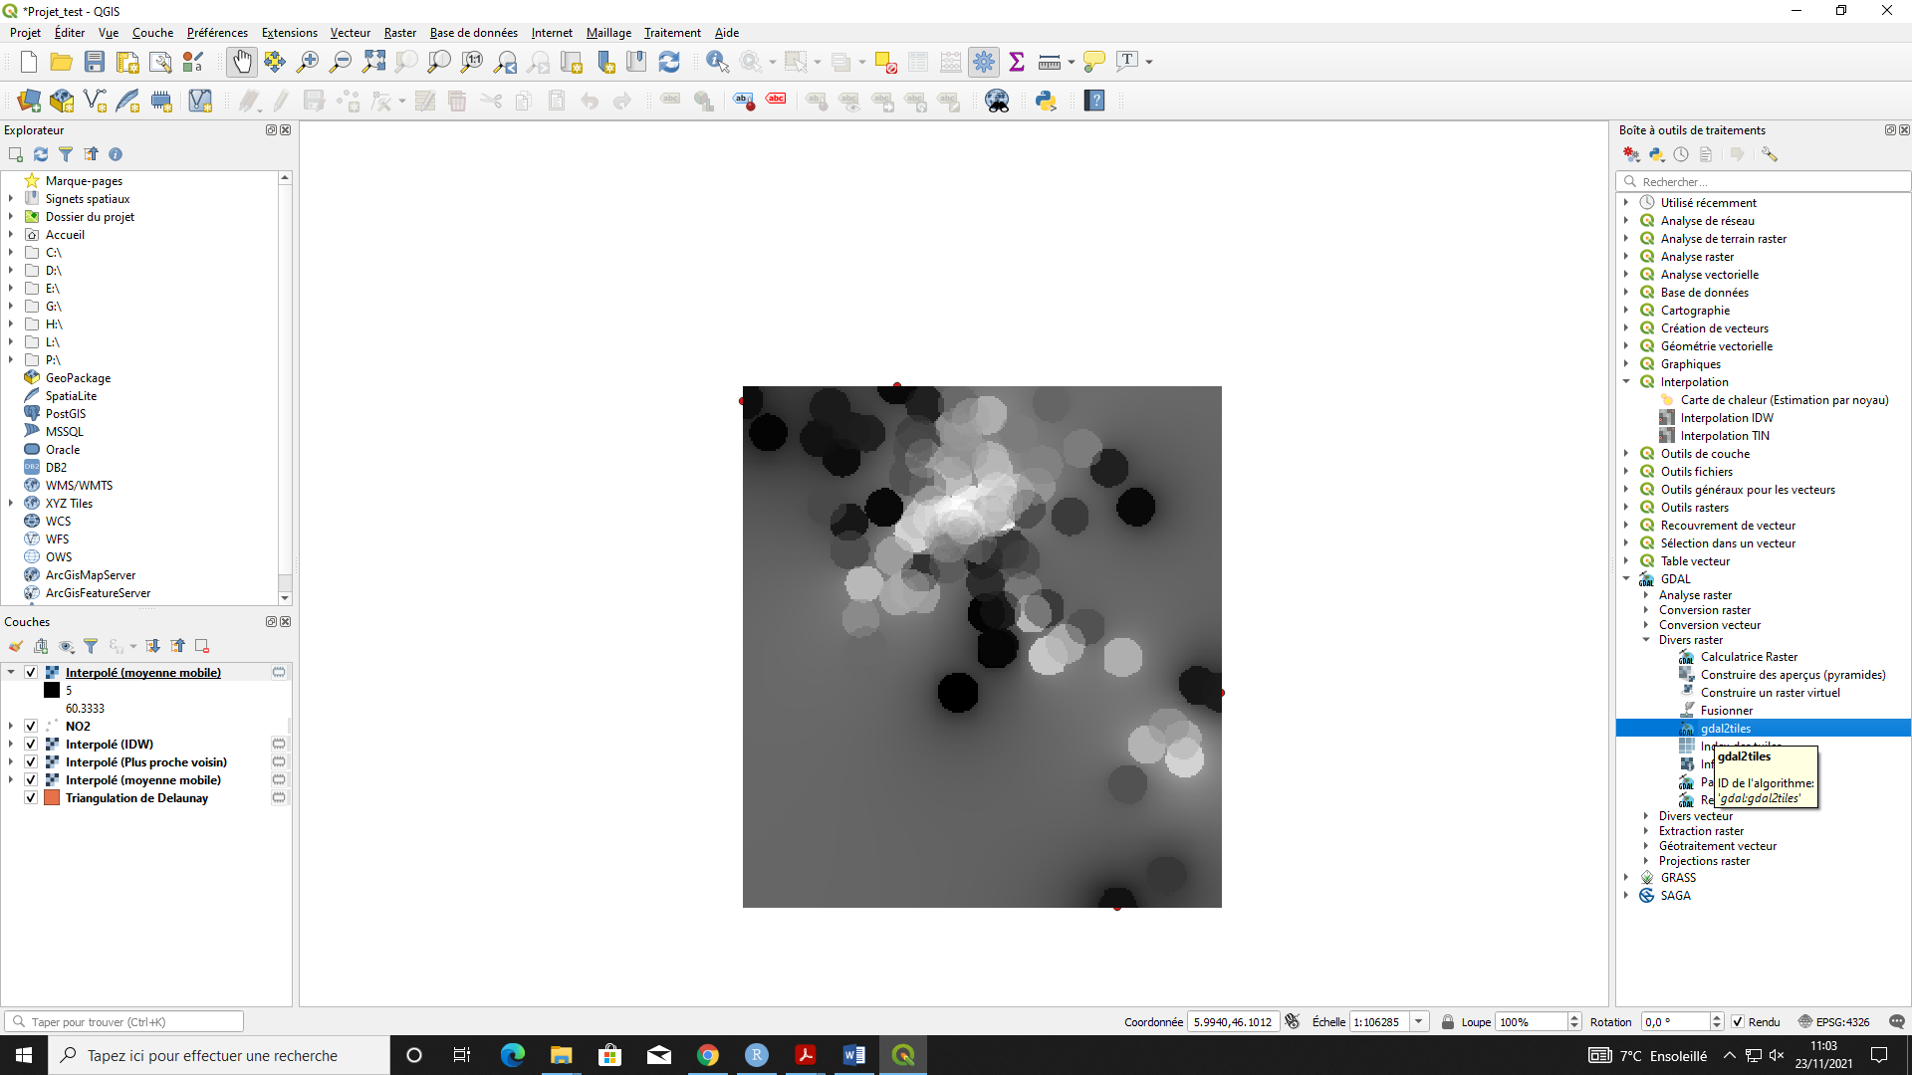

Interpolation TIN

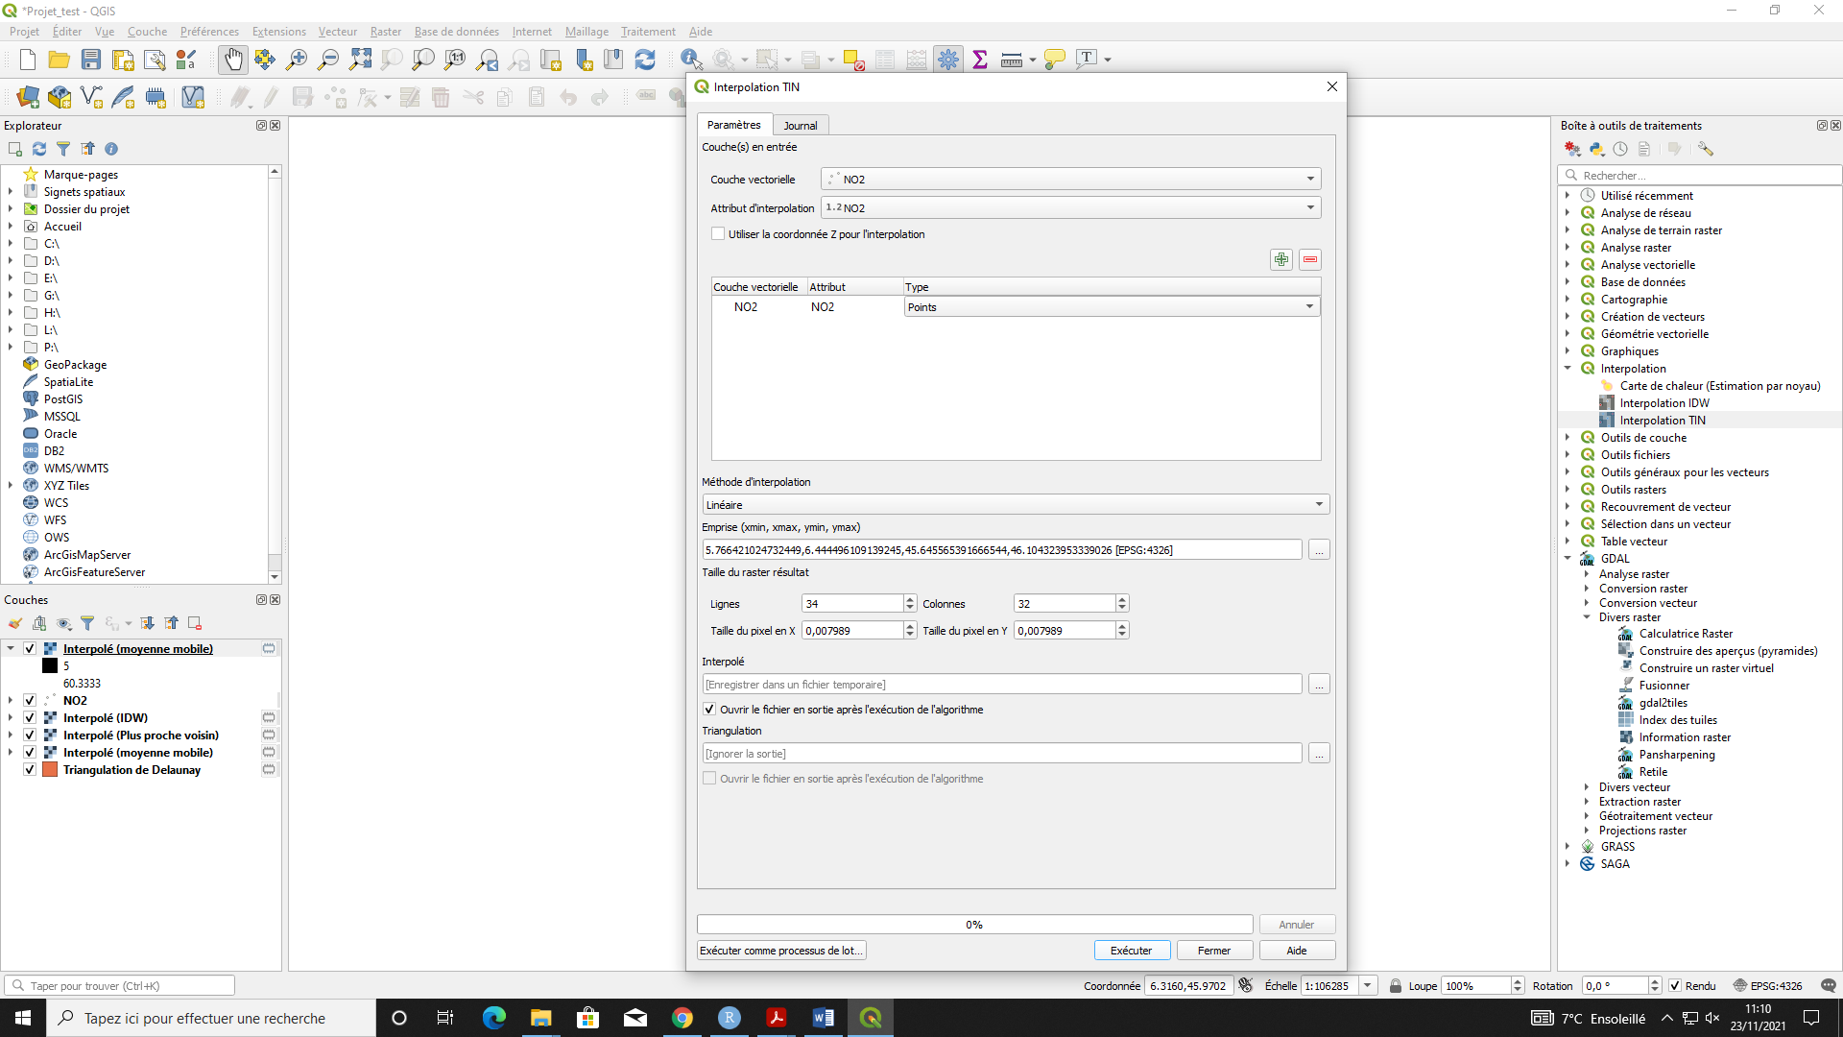

Pour passer en couleur

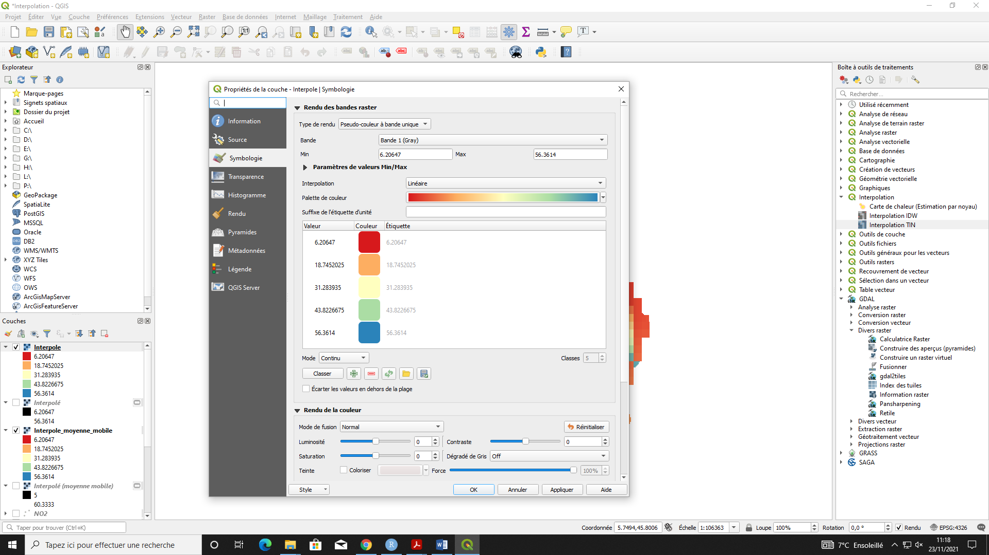

Pour transférer le style

